云南储能公司宝池储能电站运行数据E文件上送软件升级采购

技术规范

一、工程概况
根据《关于印发<南方区域集中式储能电站运行数据接入调度主站技术方案（试行）>的通知》（总调自〔2025〕49 号）、《关于印发<南方区域新型储能电站数据合格率统计指引（2026年版）>的通知》（总调水新〔2026〕9号）要求南方区域集中式储能电站非实时E文件数据分级上送至调度主站系统，宝池储能电站智能远动机等设备软件目前不具备E文件上送调度条件，需升级相关程序，以满足总调要求。
宝池储能电站已经安装数据网关、交换机、防火墙等设备，针对南网总调发布的最新要求，需要对智能远动机等设备进行相应的程序开发、升级等，更好支撑新型电力系统大背景下集中式储能电站的运行，监视及调度控制，提升运行监视效率。智能远动机见下图：
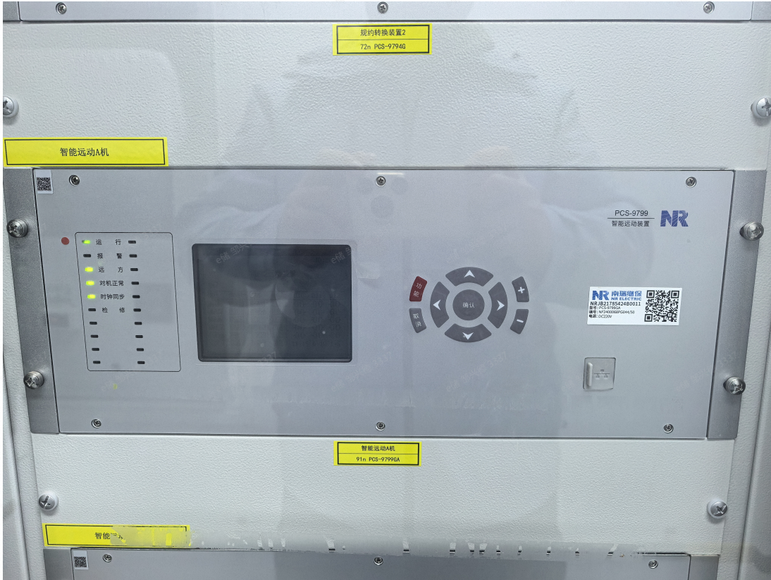
二、工程内容
- 项目工作区域
宝池储能电站。
- 工程实施采用的技术规范
1)GB/T 42726-2023 电化学储能电站监控系统技术规范
2)DL 5002-2018 地区电网调度自动化设计技术规程
3)DL 5003-2017 电力系统调度自动化设计技术规程
4)GB/T 13730-2002 地区电网调度自动化系统
- 项目招标内容
- 服务采购
对宝池储能电站E文件上送网关机程序开发，现场程序升级等服务进行招标采购。
2）现场勘测及调试
投标方需对宝池储能电站进行现场勘测，进行站点运行数据E文件（包含储能EMS、协调控制系统、AGC/AVC、计划曲线等调度要求上送的数据）上送调度调试。
完成上述站点运行数据E文件（包含储能EMS、协调控制系统、AGC/AVC、计划曲线等调度要求上送的数据）上送调度调试，将储能站点运行数据E文件上送调度，上送数据需满足《关于印发<南方区域集中式储能电站运行数据接入调度主站技术方案（试行）>的通知》（总调自〔2025〕49 号）相关要求。
3）成果验收
对改造结果进行测试及验收，需要满足《关于印发<南方区域集中式储能电站运行数据接入调度主站技术方案（试行）>的通知》（总调自〔2025〕49 号）、《关于印发<南方区域新型储能电站数据合格率统计指引（2026年版）>的通知》（总调水新〔2026〕9号）相关要求，同时编制验收报告。
三、技术要求
3.1 运行数据E文件上送要求
采集、整合站点运行数据（包含储能EMS、协调控制系统、AGC/AVC、计划曲线等），并通过102扩展规约上送至调度主站储能电站E文件信息如下表，具体格式定义参见下文。其中，ESPStaticParam、ESPDayInfo、ESPDayPlant上送周期为每天一次，ESPAGC、ESPAVC、ESPRTInfo上送周期为5分钟一次。
表1、储能电站E文件信息
序号 | 文件名称 | 上送数据
1 | E文件-ESPStaticParam | 储能电站静态参数
2 | E文件-ESPDayInfo | 储能电站日运行信息
3 | E文件-ESPRTInfo | 储能电站实时信息
4 | E文件-ESPAGC | 储能电站AGC运行信息
5 | E文件-ESPAVC | 储能电站AVC运行信息
6 | E文件-ESPDayPlant | 储能电站发电计划信息
各级调度主站间的E传送应按省区/市区整体打包上送，打包格式为：.tar.gz，打包文件命名规则为：省/市区_ESP_时间_序号.tar.gz，时间格式为：yyyymmddhhmm。包内文件无约定数目，可按省区整体打包上送。若分包处理，则在序号中体现，序号从1开始累积并按步长为1递增。
扩展102规约采用DL/T 719-2000协议中第5章所规定的非平衡传输规则，即传输过程的启动仅限于某一固定点，在本规约中调度为主站端，作为启动端，而储能电站作为子站，始终为从动站。系统的基本问答过程是采用带有功能码11的请求2级用户数据的请求响应服务，1级数据用请求访问位（ACD bit）来表示。
内容详见《关于印发<南方区域集中式储能电站运行数据接入调度主站技术方案（试行）>的通知》（总调自〔2025〕49 号）、《关于印发<南方区域新型储能电站数据合格率统计指引（2026年版）>的通知》（总调水新〔2026〕9号）。

- 服务要求：
4.1 技术服务：
- 投标方应指定项目负责人并安排技术人员对设备进行现场升级、调试（包含主站）、试验，并承担全部技术责任，确保设备满足南方电网相关规范；
- 投标方项目负责人负责沟通协商改造所涉及设备厂家的配合工作，必要时可由招标方出面协调；
- 现场人员配置应满足项目进度需求，确保改造按期保质保量完成；
- 所选设备型号、工程实施与验收满足南方电网相关技术规范要求。改造后的系统应达到预期的数据上送要求和稳定性要求。所选设备应与现有系统兼容，确保改造过程不影响现有系统的正常运行。按照预定的时间表完成所有改造工作，减少对正常运营的影响；
- 工期：2026年5月30日前完成
4.2 售后服务
- 投标方项目负责人负责对招标方技术人员及运行、维护人员的现场培训，内容包括系统结构、设计原理、调试、维护、故障诊断等；
- 投标方应负责自现场验收合格之日起三年的免费质保；
- 投标方应提供7×24小时的技术支持服务，制定相对固定的项目负责人及联络电话、传真号码、e-mail地址等；
- 对于用户提出的软件性能提高、功能增加等改进要求，如属“招标书”或“合同”的范畴，投标方应在2周内予以解决；如属“招标书”或“合同”以外的功能开发，也应提供优惠服务；

五、招标范围
投标方应确保采购范围完整，以能满足用户安装、运行要求为原则，在技术规范中涉及的供货要求也作为本供货范围的补充，若在安装、调试、运行中发现缺项（属投标方供货范围）由投标方补充。
本招标技术文件所采购的物资包括：
采购清单
序号 | 名称 | 规格 | 数量 | 单位 | 备注
1 | E文件上送程序 | E文件上送程序开发：  支持采集、整合站点运行数据（包含储能EMS、协调控制系统、AGC/AVC、计划曲线等），并通过102扩展规约上送至调度主站，运行数据需满足调度规定的E文件格式 | 1 | 项
2 | 现场程序升级、服务调试 |  | 1 | 项 | 含主站端调试

